啊啊啊

系统设计

- 系统设计

该系统是基于web的在线学习系统，该系统采用B/S模型实现用户可已在线学习。该系统利用Guacamole实现远程桌面和浏览器的完美融合

二、数据库设计

三、相关技术
- Guacamole
1. 系统架构与简介
Guacamole 是一个基于HTML5的Web应用程序，它提供了连接远程桌面协议的环境。它不仅提供相应的Web应用程序，同时也提供了相应的API。它提供了一种基于JavaScript使用HTTP协议或者WebSocket协议来创建一个普通而有效的隧道式文本数据传输流的方法，以及一个支持Guacamole协议和结合Guacamole协议流的远程桌面显示隧道的客户端实现。同时也提供了跨浏览器的鼠标和键盘事件，一个XML驱动的屏幕键盘，以及与硬件加速合成的同步可嵌套层。但是Guacamole不能识别任意的远程桌面协议，它只能识别Guacamole协议。
Guacamole不是一个独立的Web应用程序，而是由许多部件组成的。Web应用程序实际上是整个项目里最小最轻量的，大部分的功能依靠Guacamole的底层组件来完成。系统架构图如：图4-1 Guacamole架构图
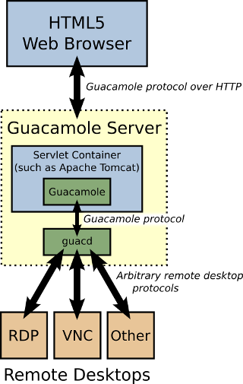
图4-1 Guacamole架构图
用户通过浏览器连接到Guacamole的服务端。Guacamole的客户端是用javascript编写的，Guacamole server通过web容器（比如tomcat）把服务提供给用户。一旦加载，客户端通过http承载着Guacamole自己的定义的协议与服务端通信。
部署在Guacamole server这边的Web应用程序，解析到的Guacamole协议，就传给Guacamole的代理guacd，这个代理（guacd）实际上就是解析Guacamole协议，替用户连接到远程机器。
Guacamole协议本身以及guacd的存在，实现了协议的透明：Guacamole客户端（浏览器运行的js）和Web应用程序，都不需要知道远程桌面具体用哪个协议。
2. Guacamole协议
Guacamole协议一个远程显示渲染和事件传输的协议。虽然具有这些属性的协议也具有与远程桌面协议相同的能力，但是远程桌面协议和Guacamole协议背后的设计原则是不同的：Guacamole协议不是用于实现特定桌面环境的功能。
作为远程显示和交互协议，Guacamole实现了现有远程桌面协议，相当于一些远程桌面的超集。但是我们需要编写一个远程桌面协议和Guacamole协议之间的中间层（guacd）实现协议之间的转换。实现这种转换和执行任何本地客户端无异，不同的是这个特定的实现是远程显示而不是本地的。
- guacd
guacd是Guacamole的一个核心部分，它能够动态加载支持的远程桌面协议也可以称之为客户端插件，并将它们连接到基于从web应用程序接收指令的远程桌面。
guacd是一个随着Guacamole一起安装，然后在后台运行，并且监听来自Web应用程序的TCP连接的守护进程。guacd也并不了解任何具体的远程桌面协议，而是实现足够的Guacamole协议，以确定哪些协议需要加载，哪些参数必须传递给它。一旦客户端插件被加载，这个插件就独立于guacd运行，对Web应用程序和自己之间的会话具有绝对的控制权，除非插件被关闭。
guacd和所有的客户端插件依赖于一个公共库libguac，这使得通过Guacamole协议的通信更容易，更抽象，更容易可扩展地支持远程桌面协议。
- FastDFS
- 系统架构与简介
FastDFS是一个开源的分布式文件系统，主要由跟踪服务器（tracker server）、存储服务器（Storage server）和客户端（client）三个部分组成。它对文件进行管理，功能包括：文件存储、文件同步、文件访问（文件上传、文件下载）等，解决了大容量存储和负载均衡的问题。存储节点存储文件，完成文件管理的所有功能：存储、同步和提供存取接口，FastDFS同时对文件的meta data进行管理。跟踪器和存储节点都可以由一台多台服务器构成。跟踪器和存储节点中的服务器均可以随时增加或下线而不会影响线上服务。其中跟踪器中的所有服务器都是对等的，可以根据服务器的压力情况随时增加或减少。系统架构图如：图4-2 FastDFS系统架构图
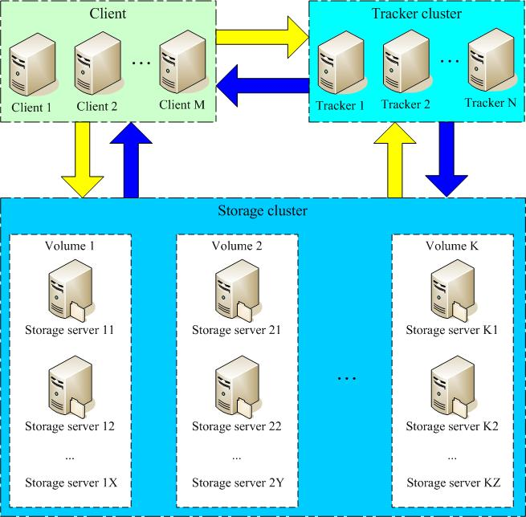
图4-2 FastDFS系统架构图
- 存储服务器（Storage）
Storage以组（卷，组或volume）为单位组织，一个组内包含多台Storage机器，数据互为备份，存储空间以组内容量最小的Storage为准，所以建议组内的多个Storage尽量配置相同，以免造成存储空间的浪费。以组为单位组织存储能方便的进行应用隔离、负载均衡、副本数定制（组内Storage数量即为该组的副本数），比如将不同应用数据存到不同的组就能隔离应用数据，同时还可根据应用的访问特性来将应用分配到不同的组来做负载均衡；缺点是组的容量受单机存储容量的限制，同时当组内有机器坏掉时，数据恢复只能依赖组内地其他机器，使得恢复时间会很长。
Storage接受到写文件请求时，会根据配置好的规则，选择其中一个存储目录来存储文件。为了避免单个目录下的文件数太多，在Storage第一次启动时，会在每个数据存储目录里创建2级子目录，每级256个，总共65536个文件，新写的文件会以hash的方式被路由到其中某个子目录下，然后将文件数据直接作为一个本地文件存储到该目录中。
- 追踪器（Tracker）
Tracker是FastDFS的协调者，负责管理所有的Storage server和组，每个Storage在启动后会连接Tracker，告知自己所属的group等信息，并保持周期性的心跳，Tracker根据Storage的心跳信息，建立group==>[Storage server list]的映射表。
Tracker需要管理的元信息很少，会全部存储在内存中；另外Tracker上的元信息都是由Storage汇报的信息生成的，本身不需要持久化任何数据，这样使得tracker非常容易扩展，直接增加Tracker机器即可扩展为Tracker cluster来服务，cluster里每个Tracker之间是完全对等的，所有的Tracker都接受Storage的心跳信息，生成元数据信息来提供读写服务。

